Tijdschrift Oppervlaktetechnieken
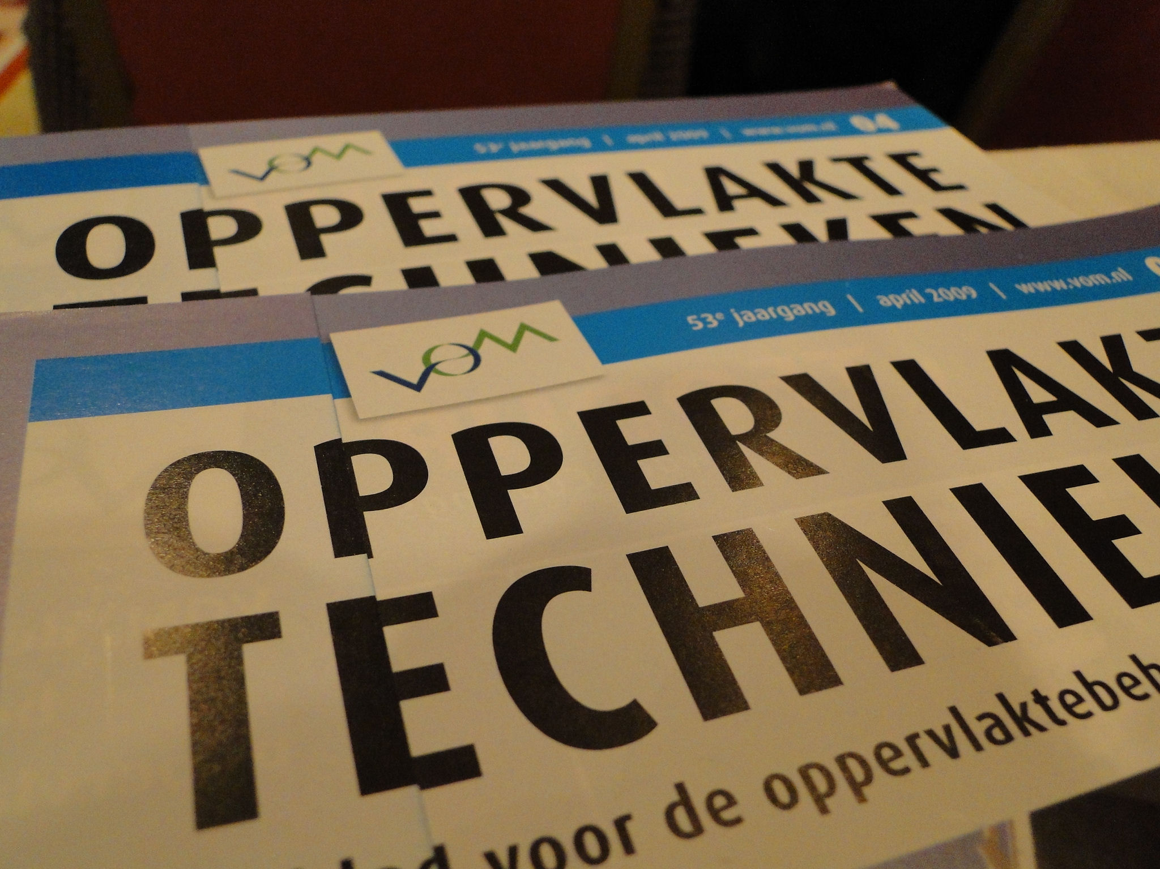
Een van de doelstellingen van de vereniging VOM is van oudsher het uitbrengen van een vaktechnisch tijdschrift. In artikel 3 van de VOM-statuten (ad 2d) staat dat de VOM haar doel van technische en bedrijfseconomische belangenbehartiging onder meer tracht te bereiken door “het uitgeven of laten uitgeven van een vaktijdschrift”.
Sinds de editie mei 2001 wordt het maandelijks verschijnende verenigingsblad in eigen beheer uitgegeven (daarvoor via een uitgever). Sinds 2003 verschijnt Oppervlaktetechnieken elfmaal per jaar. Het blad hoeft niet uit de verenigingskas gefinancierd te worden, aangezien de extrene partijen die het realiseren hiertoe zelf de omzet genereren. Blijkens de terugkoppeling die het succesvolle advertentiebureau Jetvertising krijgt, zijn adverteerders het VOM-blad trouw gebleven ondanks de kredietcrisis, doordat het een vakinhoudelijke omgeving biedt voor hun advertenties; de omgeving waar ze graag mee geassocieerd worden. Waar collegabladen in de metaalindustrie een krimp van twintig tot veertig procent moesten verwerken, hetgeen zijn uitwerking had op de personele bezetting en dus de redactionele slagkracht, bleef Oppervlaktetechnieken stabiel, na enkele jaren van sterke groei sinds het Rijswijkse bureau ingeschakeld wordt.
Werkwijze
De redactie is uitbesteed bij kennisoverdrachtsbureau Coating Kennis Transfer uit Gouda, dat via onder meer congresbezoek het vakgebied bijhoudt en zo vele bedrijven buiten de eigen productieomgeving spreekt. De ervaring leert dat op vakevenementen nog altijd vakgenoten op het bestaan van de VOM gewezen moeten worden. Overigens worden deze vakevenementen ook aangegrepen voor het bereiken van de doelgroep, door bijvoorbeeld bij de inschrijftafel edities klaar te leggen of ze in de lezingenzaal uit te delen.
De focus op marktontwikkelingen en techniek blijkt goed aan te slaan in de markt. Na vele jaren waarin het vakblad tot de huidige statuur en omvang is opgebouwd, is niet alleen de advertentieopbrengst maar ook de redactionele bezetting uitgebreid tot het huidige niveau.
Sinds de redactie in januari 2009 werd uitgebreid met redactieassistent drs. Arnold van der Leer, die Anna Snoei opvolgde, kon dankzij de gelijktijdige verhoging van de ureninzet de eindredactie verder vrijgespeeld worden voor netwerkevenementen. Hierdoor is eindelijk de taakverdeling gevonden waar al langer naar gestreefd was, en waarvoor Anna Snoei de wegbereider is geweest. De effectieve taakverdeling die sinds maart 2008 is gegroeid en in 2009 dus zijn uiteindelijke vorm had gekregen, speelt de eindredacteur meer vrij voor werk waarvoor vaktechnische en markteconomische inzichten een vereiste zijn.
Internationale erkenning als leidend vakblad voor het Nederlandse taalgebied is er in de vorm van het jaarlijkse Literatuuroverzicht van het Duitse topvakblad Galvanotechnik. Dit kan opgevat worden als een samenvatting in circa dertig pagina’s (A5-formaat) van ruim achthonderd artikelen. In het verslagjaar is vakblad Oppervlaktetechnieken met vier citaten opgenomen. Een jaar eerder was het opgenomen in de lijst van ruim veertig bladen (waarvan negentien specifiek oppervlaktetechnisch) die hiertoe bijgehouden worden: internationale erkenning dus voor het technisch gehalte van het VOM-blad. Vermoedelijk zou het aantal citaten hoger liggen als er meer onder auteursnaam gepubliceerd werd; vooral het vakinhoudelijke materiaal is eigen werk. De Nederlandse industrie heeft het aanleveren van vaktechnisch hoogstaande en merkneutrale artikelen immers niet als ‘tweede natuur’. Via onderzoeksinstellingen wordt in dit opzicht met extra motivatie aan terreinwinst gewerkt.

Eigen website
Sinds januari 2007 stonden de meeste artikelen en rubrieksnieuwtjes ook op www.VOM.nl onder de button Vakblad Oppervlaktetechnieken. Nadat in 2009 de eigen tijdschriftwebsite www.Oppervlaktetechnieken.com voorbereid was, kon deze in de februari-editie van het verslagjaar gepresenteerd worden. Een zoekfunctie stond nog op het wensenlijstje. Deze is in het verslagjaar nog niet tot stand gekomen, maar werd begin 2011 in voorlopige vorm gerealiseerd.
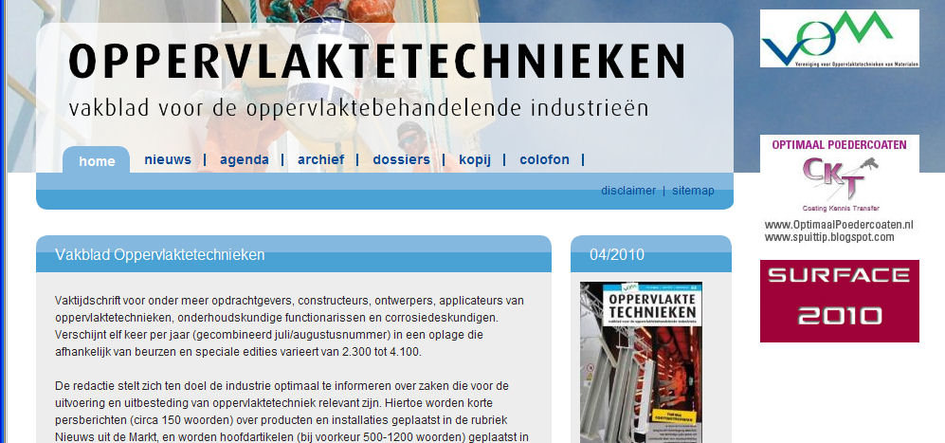

Doelgroepbereiking
In het verslagjaar werd een samenwerking overeengekomen met de ingenieursvereniging KIVI NIRIA: vakblad Oppervlaktetechnieken wordt onder KIVI-NIRIA-leden aangeboden voor de gereduceerde abonnementsprijs en het blad De Ingenieur onder abonnees van Oppervlaktetechnieken eveneens.
De verftechnologie was jarenlang een potentiële doelgroep, waarvoor in het verslagjaar een opening gevonden is om de wisselwerking met de Nederlandse Vereniging van Verf Technici te versterken. Met ingang van 2011 zal dus regelmatig een lezing of zelfs gehele nabeschouwing van de NVVT-Studiemiddagen in Nieuwegein te lezen zijn, en wordt het blad op die middagen aan de NVVT-leden aangeboden. De verfwereld wordt tegenwoordig bediend door het verenigingsmagazine Verf & Inkt van de koepel van verf- en drukinktfabrikanten VVVF, waarin kopstukken aan het woord komen met opinieartikelen. Een Nederlandstalig vakblad voor de lakverwerkende industrie is er buiten de Oppervlaktetechnieken en de Belgische VOM Info niet.
De corrosiewereld kan tegenwoordig via de doorgestarte vereniging NACE Benelux bereikt worden, die echter pas in december 2010 zijn eerste Algemene Ledenvergadering hield.
Bijzonder teleurstellend was de gebrekkige medewerking van beursorganisatie Libéma tijdens de vakbeurs Surface 2010, de eerste eigen oppervlaktetechnische vakbeurs sinds 1996. Hiervoor was de recordoplage van 4.200 gedrukt (oorspronkelijk was 5.000 gepland), zelfs honderd meer dan het oude record van tweemaal 4.100 (beide corrosiethema’s). Het beurspersoneel was onvoldoende geïnstrueerd, en ondanks het bezoekersaantal dat met 4.310 de verwachting van 3.000 verre overtrof, schoten toch nog enkele honderden exemplaren over van de –bij nader inzien dus te krap gedrukte – edities. Gelukkig deelden enkele standhouders die een artikel hadden in deze editie, ook enkele tientallen tot wel honderden exemplaren uit aan belangstellenden.
Segmenten die thans nog onderbediend worden, zijn onder meer de tribologie, de onderhoudstechnologie en het industrieel ontwerp. Hier liggen nog duidelijk groeikansen om de verspreiding nog verder op te voeren.
De doelgroepbereiking blijft dus een aandachtspunt, onder meer gezien de constatering dat nog altijd vakgenoten pas bij een persoonlijke ontmoeting met de eindredacteur tijdens een evenement het blad voor het eerst zien, en deze vakgenoten de VOM dus blijkbaar ook niet kennen.
Paginaruimte
Een knelpunt was ook dit jaar weer het gebrek aan plaatsingsruimte, gezien de breedte van het werkveld en de enorme hoeveelheid actualiteit die te melden is op zowel technologisch en marktstrategisch als technisch terrein, en op het vlak van de bedrijfsvoering. In 2008 is de standaardomvang verruimd naar 56 pagina’s plus de kort daarvoor ingevoerde extra advertentiekaft, hetgeen sindsdien als vaste omvang aangehouden is (de februari-editie van 2009, thema Corrosie, en april 2010, Thema Coatingtechniek, waren overigens wel extra dik). Aangezien de index-editie (januari) en de jaarverslageditie (mei) ditmaal niet dikker waren, kwam het totaal op 646 pagina’s. Voor de redactiekosten maakt de omvang overigens geen erg groot verschil, aangezien de meeste tijd gaat zitten in het bijwonen van evenementen en bezoeken van bedrijven, waarna het maken van een twee-, drie- dan wel vierpagina-artikel relatief weinig scheelt in tijdsbelasting (kortere artikelen vergen vaak zelfs iets meer tijd in de uitwerking).
Soms wordt een bedrijf of projectreferentie herhaaldelijk bezocht, om diverse experts aan het woord te laten of de vorderingen zelf goed in beeld te brengen. De kunst is altijd ook voldoende afbeeldingen te gebruiken, om de aanblik van de zogeheten ‘bladspiegel’ aantrekkelijk te houden. Overigens wordt in de markt veel waardering uitgesproken over het opmaakwerk van Versteeg Grafische Vormgeving uit Rotterdam, die behalve een goed resultaat ook een grote flexibiliteit in de werkurenverdeling aan de dag legt. Dit maakt VGV een goed team met het kennisoverdrachtbureau dat de teksten en afbeeldingen verzamelt en produceert.

Tevens VOM-Verenigingsblad
Vakblad Oppervlaktetechnieken fungeert tevens als verenigingsblad voor de Vereniging voor Oppervlaktetechnieken van Materialen. Hiervoor is de eigen rubriek VOM-Nieuws ingeruimd, waar het verslagjaar 38 pagina’s in gepubliceerd werden. Het bijvoegen van het Jaarverslag in mei maakt deze editie ook zeer geschikt voor het kennismakingspakket dat de VOM toestuurt aan belangstellenden.
Soms is het vakblad ook de wegbereider voor een intensivering van verenigingscontacten, zoals in 2009 het geval was met de vereniging voor coil coating ECCA Nederland in 2009, hetgeen in het verslagjaar verder geïntensiveerd is. In januari verscheen een nabeschouwing van het ECCA Coil Coating congres. In augustus, thema Beroepsopleidingen, verscheen een recensie van de ECCA Online Academy. In december, thema Visie, werd de slagkracht van actief netwerkende vakverenigingen onderstreept in een artikel getiteld “Force Multipliers inschakelen”.
De wisselwerking met beroepsvereniging EGL daarentegen is in het verslagjaar beperkt gebleven tot een bijdrage over de Berufslehrertreff, de docententoerustingsdagen van de EGL, en een afscheidsgroet aan de VOM-directeur met een verwijzing naar het nut van actief lidmaatschap van een vakvereniging. Oponthoud bij de totstandkoming van de nieuwe website en het uitblijven van de nieuwe Nederlandstalige webpagina tot 2011, waren debet aan deze beperkte inbreng. De EGL is een beroepsvereniging waarvan men op persoonlijke titel lid is. Zwaartepunten van de EGL zijn beroepsopleidingen en netwerkvorming. Hoewel men op persoonlijke titel lid is, raakt het bedrijf langs die weg wel bekend met het Duitse onderzoeksplatform DFO (Deutsche Forschungsverein für Oberflächentechnik) en de VOM in Nederland.
Met de Hogeschool Utrecht, Centrum voor Natuur & Techniek zijn de contacten via het opleidingssymposium voor de opleiding Onderhoudstechnologie en het gastcollege van de eindredacteur over Corrosie & Coatings, erg goed.
Ook buitenlandse vakbeurzen waarderen de redactionele belangstelling en kondigen steeds vaker hun volgende evenement aan middels advertenties.

Rubrieken
De rubrieksindeling is in het verslagjaar gehandhaafd:
- Nieuws uit de Markt:
economische ontwikkelingen, introducties van boeken en cursussen, de congresagenda en een apart deel onderaan de pagina’s (‘Productnieuws’) waarin de ingezonden persberichten met productnieuws geplaatst worden.
- Techniek:
het belangrijkste deel van het VOM-blad blijft uiteraard de beschrijving van de uitvoering en mogelijkheden van de techniek. Ook is deze rubriek er voor bedrijfsartikelen over met name VOM-leden, de artikelen Normen van Waarde (nieuwe ISO-normen), praktijkgericht onderzoeksnieuws en congresnabeschouwingen. Losse lezingen kunnen aan bod komen in de subrubriek Gehoord (voorheen Wij Luisterden voor U). Ook is er de subrubriek Gelezen (voorheen Wij Lazen voor U) met samenvattingen uit de internationale vakliteratuur. Deze twee zijn bij gebrek aan plaatsingsruimte weinig verschenen, terwijl ze wel een goede gelegenheid bieden (zeker de literatuursamenvattingen) om op enkele pagina’s een hele waaier van onderwerpen kort te behandelen. Er wordt naar gestreefd deze subrubrieken wat frequenter te laten verschijnen.
- Technologie:
in deze rubriek wordt een kijkje geboden in de onderzoekswereld en via congresnabeschouwingen ook in de toekomst. Ook losse lezingen kunnen in deze rubriek aan bod komen in de subrubriek Gehoord (voorheen Wij Luisterden voor U).
Tevens worden internationale technologische samenwerkingsmogelijkheden geëtaleerd. Overigens liep deze serie, die zes jaar lang succesvol gedraaid heeft met diverse internationale contacten van Nederlandse bedrijven tot gevolg, in het verslagjaar af. Opvolging is gevonden in een serie vanuit M2i, Materials Innovation Institute, waarin valorisatieprojecten (“van kennis naar kassa”) uit het onderzoeksveld worden gepresenteerd.
- Verenigingen/Instellingen:
verenigingswerk bestaat voor een belangrijk deel uit het onderhouden van contacten. In deze rubriek komt naar voren hoe waardevol andere verenigingen en instellingen zijn voor ons vakgebied, en ze is de plaats voor hun persberichten.
- VOM-Nieuws:
zoals het een verenigingsblad betaamt, sluit de VOM zelf de rij. De oplage is ruim achtmaal zo groot als het VOM-ledental, omdat het blad er natuurlijk ook is om niet-leden op de hoogte te brengen van de verrichtingen van de leden en van de vereniging VOM. De interviewserie met VOM-docenten werd afgerond, hoewel uiteraard een nieuw aangestelde docent altijd met een interview over zijn beroep en zijn VOM-cursus in beeld gebracht kan worden.
Vanzelfsprekend komt de VOM-voorzitter iedere editie aan bod. Tijdens het verslagjaar werd Huub Kluijtmans in die positie opgevolgd door Philippe Dupont.
Themanummers in 2010
Dit verslagjaar verschenen de volgende speciale edities:
Februari: Meten, Testen, Inspectie, vooruitblik ESEF/Techni-Show;
Maart: Reinigingstechniek;
April: Coatingtechniek; Poedercoaten, Industrieel Natlakken, Metaalconservering, Coil Coating;
Juni: Beroepsopleidingen;
Juli/Augustus: Beroepsopleidingen II;
September: Surface 2010 voorbeschouwing;
November: Surface 2010 nabeschouwing;
December: Visie 2011.
Sinds 2009 wordt tussen twee themanummers een algemene editie gepland, omdat de ervaring leert dat direct aansluitende thema’s tot een “stuwmeer” van overige kopij leiden. Ook in het verslagjaar bleek net als in 2009 een tussenliggend nummer nodig om het thema Beroepsopleidingen met een deel II af te ronden: zowel het vaste junithema als de augustusedities waren voor dit belangrijke onderwerp ingeruimd. Bovendien is in maart 2010 alsnog het thema Reinigingstechniek tussen twee thema’s gevoegd, naar aanleiding van verzoeken uit de markt. De werkwijze van afwisselend wel en geen thema programmeren blijft gehandhaafd.

